教师科研业绩量生成和管理系统

—需求分析

院系名称：计算机学院

专业:软件工程

组员：201608040221王宏飞

201608040118庞棣

201608040135蔡明

指导教师： 张西广

2018 年 11 月20

摘要

本设计按照管理信息系统的开发方法,通过系统分析、系统设计、系统实施等一系列开发过程.以中原工学院为应用背景,开发一个有实用价值的教师科研业绩量生成和管理系统.实现对教师科研业绩量生成和管理,以提供及时,准确的信息服务并减轻管理人员制作报表,统计分析的负担,从而摆脱学院长期以来通过人工对教师科研业绩量进行管理的落后面貌.

该系统能对教师科研业绩量实现较全面的管理、提供数据录入、多条件查询、统计、报表、输出等日常管理所必需的功能,并在系统的易使用性上作了较大的努力.

该系统采用Javaee作为系统的开发语言,运行的环境为windows10操作系统,后天的数据库管理系统选用Mysql.

关键词：Javaee Mysql 教师科研业绩量生成和管理系统

目录

[摘要 1](#_Toc531962630)

[第1章 引 言 2](#_Toc531962631)

[1.1 背景 2](#_Toc531962632)

[1.2 现状及发展趋势 2](#_Toc531962633)

[1.3 研究内容 3](#_Toc531962634)

[1.4 课题意义和目的 3](#_Toc531962635)

[1.5 相关技术 3](#_Toc531962636)

[第2章 需求分析 5](#_Toc531962637)

[2.1 总体需求 5](#_Toc531962638)

[2.2 功能需求 6](#_Toc531962639)

[2.2.1 系统角色 6](#_Toc531962640)

[2.2.2 需求描述 8](#_Toc531962641)

[2.3非功能需求 10](#_Toc531962642)

[2.3.1 性能要求 10](#_Toc531962643)

[2.3.2 可扩展性 10](#_Toc531962644)

[2.3.3 可用性 10](#_Toc531962645)

[2.3.4 安全性 10](#_Toc531962646)

[2.3.5 易用性 10](#_Toc531962647)

[2.3.6 开发环境 11](#_Toc531962648)

[2.4 用例规约描述 11](#_Toc531962649)

[2.4.1 用例目的 11](#_Toc531962650)

[2.4.2 用例描述 11](#_Toc531962651)

[第3章 系统分析 19](#_Toc531962652)

[3.1 静态模型 19](#_Toc531962653)

[3.1.1 实体类 19](#_Toc531962654)

[3.1.2边界类 20](#_Toc531962655)

[3.1.3 控制类 20](#_Toc531962656)

[3.2时序图的分析 20](#_Toc531962657)

[4.1 架构设计 25](#_Toc531962658)

[4.2类设计 26](#_Toc531962659)

[Model: 26](#_Toc531962660)

[dao: 28](#_Toc531962661)

[4.3数据库表设计 29](#_Toc531962662)

[1.管理用户 29](#_Toc531962663)

[2.物理模型 29](#_Toc531962664)

[4.4网页界面设计 31](#_Toc531962665)

[一、登录界面 31](#_Toc531962666)

[二、密码找回界面 31](#_Toc531962667)

[三、教师用户功能页面 31](#_Toc531962668)

[四、学院管理员功能页面 32](#_Toc531962669)

[五、 超级管理员界面 32](#_Toc531962670)

[六、帮助中心界面: 33](#_Toc531962671)

第1章 引 言

## 1.1 背景

为了进一步深化我校人事制度改革，合理配置学校人力资源，加快推进岗位设置管理工作，全面落实岗位聘用制，进一步加强学科队伍建设，优化教职工队伍结构，改革人事管理及薪酬分配制度，激发教师工作活力，更好完成学校“十三五”的目标和任务，实现我校人事管理的科学化、规范化和制度化.我校于2017年进行了新一轮岗位聘用.根据学校文件要求，学校也出台了中原工学院业绩量化办法，目前教学业绩量管理还好，多年计算方法没多大变化，而科研业绩量的核算是一个新命题，以前没有经验积累，所以第一年的核算很是费时费力.因此，一套合理的、正确的、完整的教师科研业绩量生产和管理系统是必要的，也是具有现实意义的.

## 1.2 现状及发展趋势

目前国内外各高校均已拥有独立的校园网、运行相对稳定，但我国大部分高职院校仍采用半手工甚至手工方式来处理科研业绩管理工作，办公自动化还基本没有实现，也无法切实有效地开展科研业绩相关工作.早期使用的科研业绩管理系统基本是单机版，各系统之间的数据无法实现共享，几个系统分别采用的数据库也是相互独立的，从而给系统的使用和维护都带来了诸多不便.目前，各高职院校教师科研信息的维护工作(如信息发布、信息更新、信息统计、信息查询等)的任务十分繁重，单纯靠“闭门造车”式的管理方式显然已不合时宜.目前虽然大部分高职院校根据自身特点制定了一套教师科研业绩评价办法和标准，但并无适合的系统支撑，这必然引起校内评价实施过程中的诸多问题，无法保证科研业绩评价的公平原则.

## 1.3 研究内容

教师科研业绩量生成和管理系统是通过一套科学合理的体系,把教师在一定时期内的个人信息及个人获奖情况进行统计和归纳,并且给出分析与评测的结果.笔者通过对学校现行教师科研业绩评价体系进行分析，在充分利用数据库技术、j2ee技术和编程技术的基础上，构建了一套适用于我校实际的教师科研业绩管理系统，实现对教师科研业绩的过程化管理、科学评价和优化管理.系统与学校网现有的“教数据库”进行数据的无缝链接，一旦经登录认证过即可登录该系统.

## 1.4 课题意义和目的

进一步深化我校人事制度改革，合理配置学校人力资源，加快推进岗位设置管理工作，全面落实岗位聘用制，进一步加强学科队伍建设，优化教职工队伍结构，改革人事管理及薪酬分配制度，激发教师工作活力，更好完成学校“十三五”的目标和任务，实现我校人事管理的科学化、规范化和制度化.

## 1.5 相关技术

该系统文档描述中所用到的相关技术及其术语说明如表1-1所示：

表格 1-1 系统术语表

|  |  |
| --- | --- |
| 术语 | 说明 |
| 用例图 | 指由参与者（Actor）、[用例](http://baike.baidu.com/view/706238.htm" \t "_blank)（Use Case）以及它们之间的关系构成的，用于描述系统功能的静态视图. |
| 时序图 | 描述对象之间发送消息的时间顺序显示多个对象之间的动态协作，是一种UML交互图.. |
| 类图 | 显示了模型的静态结构，特别是模型中存在的类、类的内部结构以及它们与其他类的关系等.类图不显示暂时性信息. |
| J2EE | J2EE是一套全然不同于传统应用开发的技术架构，包含许多组件，主要可简化和规范应用系统的部署与开发，进而提高可移植性、安全性与再利用价值. |
| Springboot框架 | 用来简化新Spring应用的初始搭建以及开发过程.该框架使用了特定的方式来进行配置，从而使开发人员不再需要定义样板化的配置. |
| Vue.js | Vue.js是一个构建数据驱动的 web 界面的渐进式框架.Vue.js 的目标是通过尽可能简单的 API 实现响应的数据绑定和组合的视图组件.它不仅易于上手，还便于与第三方库或既有项目整合. |
| MYSQL | MYSQL是一个关系型数据库管理系统. |
| JDBC | JDBC（Java Data Base Connectivity,java数据库连接）是一种用于执行SQL语句的Java API，可以为多种关系数据库提供统一访问，它由一组用Java语言编写的类和接口组成. |
| JSP | JSP技术使用Java编程语言编写类XML的tags和Scriptlets，来封装产生动态网页的处理逻辑.网页还能通过tags和Scriptlets访问存在于服务端的资源的应用逻辑.JSP将网页逻辑与网页设计和显示分离，支持可重用的基于组件的设计，使基于Web的应用程序的开发变得迅速和容易. |
| Spring | Spring是一个开源框架，Spring使用基本的JavaBean来完成以前只可能由EJB完成的事情.然而，Spring的用途不仅限于服务器端的开发.从简单性、可测试性和松耦合的角度而言，任何Java应用都可以从Spring中受益.简单来说，Spring是一个轻量级的控制反转（IoC）和面向切面（AOP）的容器框架. |

第2章 需求分析

教师科研业绩量生成和管理系统包含四个功能模块，即：超级管理员、学院管理员、教师用户、帮助信息.本章节将详细讲述管理员和教师用户的需求分析，采用面向对象的分析方法，使用UML建立系统用例模型，创建系统功能模型.

## 2.1 总体需求

教师科研业绩量生成和管理系统系统的用户分为两类：超级管理员、学院管理员、教师用户.

**1、超级管理员** (1)修改个人信息:维护自己的个人资料、修改个人密码和注销登录

(2)人工审核功能:负责将用户申请的项目进行审核,并赋予组长分配业绩点的权限,其次就是对用户项目组资料信息申请修改的批准.

(3)删除用户功能:能够删除因为某些不可抗力的原因而离开的教师用户

(4)查询业绩信息:能够查询任何一个学院下任何用户的个人信息和项目业绩信息

(5)浏览个人信息:能够浏览个人信息和项目组业绩点信息.   
(6)录入功能:申请个人负责项目和参与的组员(一般是组长申请).  
 (7)分配功能:对于项目组长,具备分配业绩点功能,按照组员的贡献程度来分配业绩点.

(8)权限赋予:能够将管理员权限赋予普通教师用户使其成为管理员

(9)消息推送:能够将需要发送的消息推送到每一个用户

**2、学院管理员**

(1)浏览个人信息:能够浏览个人信息和项目组总体业绩点信息.

(2)修改个人信息:维护自己的个人资料、修改个人密码和注销登录

(3)人工审核功能:负责将用户申请的项目进行审核,并赋予组长分配业绩点的权限,其次就是对用户项目组资料信息申请修改的批准.

(4)删除用户功能:能够删除因为某些不可抗力的原因而离开的教师用户

(5)查询业绩信息:能够查询用户所在学院下的任何用户的个人信息和项目业绩信息.

(6)录入功能:申请个人负责项目和参与的组员(一般是组长申请).

(7)消息推送:能够将需要发送的消息推送到每一个用户

**3、教师用户**

(1)注册个人信息:填写个人信息.  
(2)浏览个人信息:能够浏览个人信息和项目组总体业绩点信息.  
 (3)修改个人信息:维护自己的个人资料、修改个人密码和注销登录.

(4)录入功能:申请个人负责项目和参与的组员(一般是组长申请).

(5)分配功能:对于项目组长,具备分配业绩点功能,按照组员的贡献程度来分配业绩点.

(6)消息通知:能够接收来自管理员的消息.

## 2.2 功能需求

对于系统管理的功能需求用例描述如下图所示

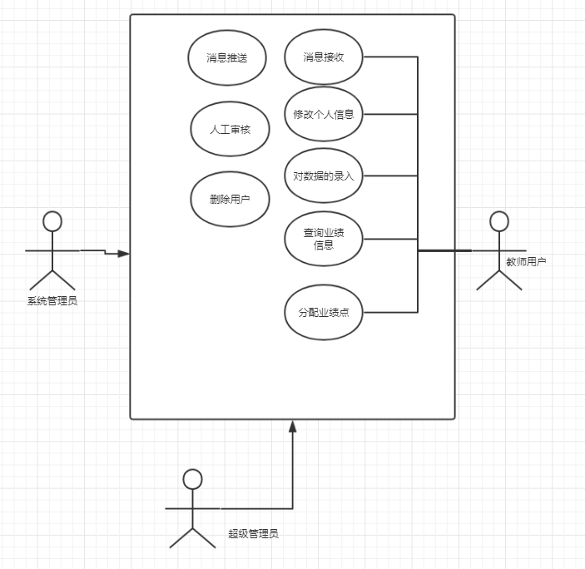

### 2.2.1 系统角色

学院管理员的功能有：修改个人信息、人工审核功能、删除用户功能、查询业绩信息、消息推送.如图所示:

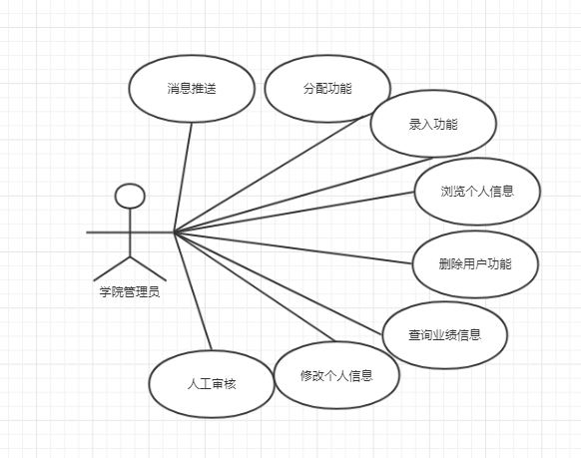

教师用户的功能有: 浏览个人信息、修改个人信息、录入功能、分配功能、消息接收.如图所示

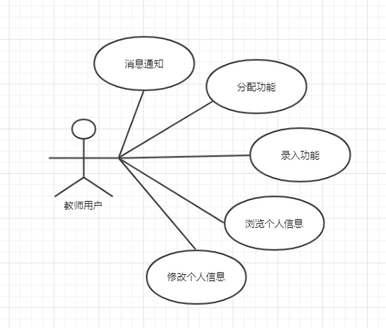

超级管理员的功能: 修改个人信息、人工审核功能、删除用户功能、查询业绩信息、浏览个人信息、录入功能、分配功能、消息推送、权限赋予.

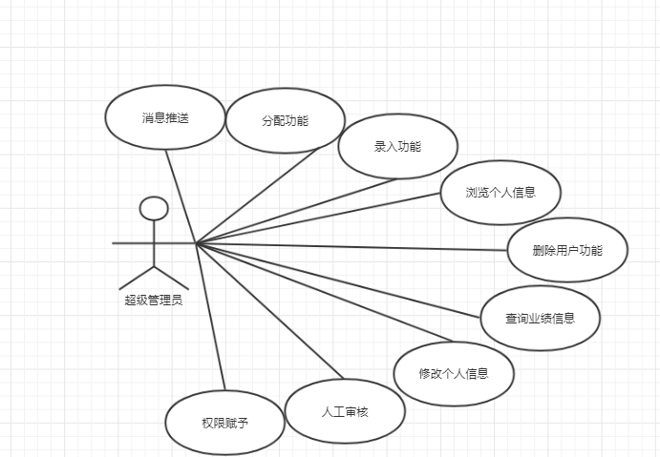

### 2.2.2 需求描述

1. **登录**

关联角色：学院管理员、教师用户、超级管理员

需求编号：ZUT-001

需求描述：系统数据库中存在的用户，无论什么角色，如超级管理员、学院管理员、教师用户，都可以登录进入该系统.

备注说明：该系统数据库中必须存在用户的登录账号和密码，并且用户的状态是“启用”时，才可进行登录操作.

1. **个人中心**

关联角色：学院管理员,教师用户、超级管理员

需求编号：ZUT-002

需求描述：用户登录后，可以执行维护自己的个人资料、修改个人密码和注销登录等操作.

备注说明：登录后，才可进行相关的操作.

1. **浏览个人信息**

关联角色：学院管理员、教师用户、超级管理员

需求编号：ZUT-003

需求描述：管理员登录后，教师用户能够浏览个人信息和项目组业绩点信息.管理员能够查询任何一个用户的个人信息和项目业绩信息.

备注说明：登录后，才可进行相关的操作.

1. **科研项目数据录入**

关联角色：用户、超级管理员、学院管理员

需求编号：User-001

需求描述：用户登录后,可以进行对个人负责项目和参与的组员进行申报或是对负责项目的资料进行申请修改.

备注说明：登录后，才可进行相关的操作.

1. **业绩分配**关联角色:教师用户(项目组组长)、超级管理员、学院管理员需求编号:User-002

需求描述:用户登录后,可以对自己负责的项目进行业绩点分配,分配规则按照项目贡献程度来分配

1. **人工审核**关联角色:学院管理员、超级管理员  
   需求编号:Admin-001

需求描述:管理员登录后,可以对项目小组进行审核和申请批准,并将申请信息加入到数据库当中.

1. **删除用户功能**关联角色:管理员、超级管理员需求编号:Admin-002

需求描述:管理员登录后,可以对某些用户进行删除功能

1. **查询功能**

关联角色:管理员、超级管理员需求编号:Admin-003

需求描述:管理员登录后,可以通过用户名来查询任何一个用户的个人信息和项目业绩信息

1. **消息推送功能**

关联角色:学院管理员、超级管理员

需求编号:Admin-004

需求描述:管理通过编写标题和文章内容以及对用户的查询确认接收信息来完成信息推送.

10. **注册功能  
 关联角色:教师用户**

需求编号:User\_003

需求描述:教师用户在登录界面注册,输入个人基本信息

## 2.3非功能需求

### 2.3.1 性能要求

1、系统支持多用户并发操作.

2、系统处理操作响应时间不超过10秒.

### 2.3.2 可扩展性

系统当前使用的人数不多且功能简单，对于后期使用人数的增多以及功能的修改和增删，都能够做出相应的扩展.

### 2.3.3 可用性

保证正常情况下系统可用，可允许系统每月停机一段时间，来进行相关的系统维护.维护时间可安排在恰当的非工作时间进行.

### 2.3.4 安全性

1. **操作跟踪**

针对系统运行出现的异常，跟踪调查出现异常的情况，有针对性的解决问题.

系统日志，便于查看系统的运行情况.

操作日志, 提供用户在系统中增加、修改系统数据信息时日志记录，用于跟踪用户的相关操作.

1. **访问控制**

页面不可以直接访问，防止他人对页面进行篡改.页面访问通过连接动作驱动有效防止用户通过地址栏输入地址而对信息非法访问作了权限检查相关操作.

### 2.3.5 易用性

系统简单、易用，具有清晰的导航功能，使用户能快速找到自己想要执行的操作页面.同时，也能保证用户通阅读用户手册，可以使用此系统.

### 2.3.6 开发环境

**1. 软件约束** 教师科研业绩生成和管理系统采用Eeclipse和MySQL为工具进行开发.

开发及运行的软件环境为：win10;

开发系统平台：Eclipse 4.9 + Tomcat8.5.29 + JDK1.8+Maven3.5.3；

浏览器：Internet Explorer 8.0或者以上版本、Googole、Firefox等；

数据库：MySQL;  
开发框架：Vue.js,springboot,j2ee框架.

1. **硬件约束**

操作系统：32/64位的 Windows 10系统

## 2.4 用例规约描述

本章节主要根据《软件需求规格说明书》，来进行的用例建模，并对用例模型进行具体描述.用例规约是面向对象分析和设计的重要步骤.

### 2.4.1 用例目的

用例是从外部角度描述用户和系统之间相互作用的行为，表达系统应该做什么.本文档通过用例规约，来进一步描述该系统需求，它是系统设计的基础，也是测试用例编写的重要依据.

### 用例描述

**1.教师用户注册**

教师用户注册系统后台的用例规约如表1-1所示:

表1-1 教师用户注册用例规约

|  |  |
| --- | --- |
| 用例名称 | 教师用户注册 |
| 用例ID | User\_001 |
| 用例说明 | 教师用户注册系统 |
| 执行者 | 教师用户 |
| 前置条件 | 无 |
| 主成功场景 | 1. 用户访问系统 2. 系统显示登录页面 3. 用户点击注册按钮打开户注册页面,进行个人信息的填写 4. 显示成功后进入系统 |
| 扩展1 | (3a)教师用户个人信息填写不符合要求  (3a1) 系统弹出提示框“填写信息不符合要求,请重新填写”，显示当前的注册页.  (3a2) 返回主成功场景步骤(3) |
| 后置条件： | 注册成功，进入登录页面,可以进行权限范围内的其他操作. |
| 备注说明： | 注册成功,数据库中添加用户,并将教师用户状态设置为”启用”. |

**2.教师用户登录**教师登录系统后台的用例规约如表1-2所示:

表1-2 教师用户登录用例规约

|  |  |
| --- | --- |
| 用例名称 | 教师用户登录 |
| 用例ID | User\_002 |
| 用例说明 | 教师用户登录系统 |
| 执行者 | 教师用户 |
| 前置条件 | 无 |
| 主成功场景 | (1)用户访问系统  (2)系统显示登录页面  (3)用户输入用户名和密码，选择登录身份，然后单击“登录”按钮  (4)系统验证用户名和密码、身份及用户的状态  (5)系统显示登录成功后的个人资料页面 |
| 扩展1 | (2a)用户名和密码为空、身份未选  (2a1) 系统弹出提示框“用户名或密码错误”，显示当前的登录页.  (2a2) 返回主成功场景步骤(3) |
| 扩展2 | (2b) 用户名或密码或身份填写错误或用户被禁用  (2b1) 系统弹出提示框“用户名或密码错误”，显示当前的登录页  (2b2) 返回主成功场景步骤(3) |
| 后置条件： | 登录成功，可以进行权限范围内的其他操作. |
| 备注说明： | 只有系统数据库中存在的用户，并且用户状态为“启用”时才可按身份登录该系统. |

**3.教师用户修改个人信息**教师修改个人信息系统后台的用例规约如表1-3所示:

表1-3 教师用户修改个人信息用例规约

|  |  |
| --- | --- |
| 用例名称 | 教师用户修改个人信息 |
| 用例ID | User\_003 |
| 用例说明 | 教师用户修改个人信息 |
| 执行者 | 教师用户 |
| 前置条件 | 无 |
| 主成功场景 | 1. 教师用户登录系统 2. 系统显示个人信息页面 3. 用户点击”个人信息”,并按要求修改自己的个人信息 4. 修改完毕,点击提交按钮,将数据上传到数据库 5. 提交完毕,显示更新之后的个人信息表 |
| 扩展1 | (3a)教师用户个人信息填写不符合要求  (3a1) 系统弹出提示框“填写信息不符合要求,请重新填写”，显示当前的注册页.  (3a2) 返回主成功场景步骤(3) |
| 后置条件： | 登录成功，可以进行权限范围内的其他操作. |
| 备注说明： | 只有系统数据库中存在的用户，并且用户状态为“启用”时才可按身份登录该系统. |

**4.教师用户录入数据**教师用户录入数据系统后台进行用户录入数据操作的用例规约如表1-4所示：

表1-4教师用户录入数据用例规约

|  |  |
| --- | --- |
| 用例名称 | 教师用户录入数据 |
| 用例ID | User\_004 |
| 用例说明 | 教师用户录入数据 |
| 执行者 | 教师 |
| 前置条件 | 登录成功 |
| 主成功场景 | 1. 教师用户登录系统 2. 系统显示用户录入功能 3. 点击”录入功能”按钮,进入录入界面 4. 填写申报项目分类和组员的基本信息,填写完成之后点击申请按钮 5. 弹出页面” 等待管理员审核中” 6. 返回系统录入界面 |
| 扩展 | (4a)填写用户信息格式不对  (4a1) 系统无法提交信息，“申请”对话框未关闭.  (4a2) 返回主成功场景步骤(4) |
| 后置条件： | 录入项目数据申请成功，可以进行权限范围内的其他操作. |
| 备注说明： | 只有输入的信息格式正确，操作才可顺利进行 |

**5.教师用户(组长)分配业绩**教师用户(组长)分配业绩系统后台用例规约如表1-5所示：

表1-5教师用户(组长)分配业绩用例规约

|  |  |
| --- | --- |
| 用例名称 | 教师用户(组长)分配业绩 |
| 用例ID | User\_005 |
| 用例说明 | 教师用户(组长)分配业绩 |
| 执行者 | 教师（组长） |
| 前置条件 | 登录成功 |
| 主成功场景 | 1. 教师用户(组长)登录系统 2. 系统显示分配业绩功能 3. 进入业绩分配页面,组长按照个人项目贡献程度,将业绩点分配给组员 4. 提交分配绩点,更新数据库中组员业绩点 5. 显示小组绩点表 |
| 扩展 | (3a)填写用户分配业绩点数值不对  (3a1) 系统无法提交信息，“提交”对话框未关闭.  (3a2) 返回主成功场景步骤(3) |
| 后置条件： | 教师用户(组长)分配业绩申请成功，可以进行权限范围内的其他操作. |
| 备注说明： | 只有输入的数值正确，操作才可顺利进行 |

**6.管理员登录**

管理员登录系统后台的用例规约如表1-6所示:

表1-6 管理员登录用例规约

|  |  |
| --- | --- |
| 用例名称 | 管理员登录 |
| 用例ID | Admin\_001 |
| 用例说明 | 管理员登录系统 |
| 执行者 | 管理员 |
| 前置条件 | 无 |
| 主成功场景 | 1. 用户访问系统 2. 系统显示登录页面 3. 用户输入用户名和密码，选择登录身份，然后单击“登录”按钮 4. 系统验证用户名和密码、身份及用户的状态 5. 系统显示登录成功后的个人资料页面 |
| 扩展1 | (4a)用户名和密码为空、身份未选  (4a1) 系统弹出提示框“用户名或密码错误”，显示当前的登录页.  (4a2) 返回主成功场景步骤(3) |
| 扩展2 | (4b) 用户名或密码或身份填写错误或用户被禁用  (4b1) 系统弹出提示框“用户名或密码错误”，显示当前的登录页  (4b2) 返回主成功场景步骤(3) |
| 后置条件： | 登录成功，可以进行权限范围内的其他操作. |
| 备注说明： | 只有系统数据库中存在的用户，并且用户状态为“启用”时才可按身份登录该系统. |

**7.管理员修改个人信息**管理员修改个人信息系统后台的用例规约如表1-7所示:

表1-7管理员用户修改个人信息用例规约

|  |  |
| --- | --- |
| 用例名称 | 管理员用户修改个人信息 |
| 用例ID | Admin\_002 |
| 用例说明 | 管理员用户修改个人信息 |
| 执行者 | 管理员用户 |
| 前置条件 | 无 |
| 主成功场景 | (1)管理员用户登录系统  (2)系统显示个人信息页面  (3)用户点击”个人信息”,并按要求修改自己的个人信息  (4)修改完毕,点击提交按钮,将数据上传到数据库  (5)提交完毕,显示更新之后的个人信息表 |
| 扩展1 | (3a) 管理员个人信息填写不符合要求  (3a1) 系统弹出提示框“填写信息不符合要求,请重新填写”，显示当前的注册页.  (3a2) 返回主成功场景步骤(3) |
| 后置条件： | 登录成功，可以进行权限范围内的其他操作. |
| 备注说明： | 只有系统数据库中存在的用户，并且用户状态为“启用”时才可按身份登录该系统. |

**8.管理员人工审核**

管理员人工审核系统后台的用例规约如表1-8所示:

表1-8 管理员人工审核用例规约

|  |  |
| --- | --- |
| 用例名称 | 管理员人工审核 |
| 用例ID | Admin\_003 |
| 用例说明 | 管理员人工审核 |
| 执行者 | 管理员用户 |
| 前置条件 | 无 |
| 主成功场景 | (1)管理员用户登录系统  (2)系统显示人工审核页面  (3)用户点击”人工审核”,并对教师用户申请的项目小组进行审核,审核成功后将业绩点分配给组长,或者对项目小组进行的项目小组资料申请修改进行批准  (4)审核完毕,点击批准按钮,将数据上传到数据库  (5)批准完毕,显示更新之后的个人信息表 |
| 扩展1 | (3a) 项目小组信息批准  (3a1) 系统弹出提示框“是否确定批准”，显示当前的批准页.  (3a2) 返回主成功场景步骤(2) |
| 后置条件： | 登录成功，可以进行权限范围内的其他操作. |
| 备注说明： | 只有系统数据库中存在的用户，并且用户状态为“启用”时才可按身份登录该系统. |

**9.管理员删除用户** 管理员登录系统后台进行删除用户操作的用例规约如表1-9所示：

表1-9管理员删除用户用例规约

|  |  |
| --- | --- |
| 用例名称 | 管理员添加用户 |
| 用例ID | Admin\_004 |
| 用例说明 | 管理员操作系统管理模块的用户信息---删除用户 |
| 执行者 | 管理员 |
| 前置条件 | 登录成功 |
| 主成功场景 | 1. 管理员进入系统后台主页 2. 选择后台主页左侧的菜单导航栏的“系统管理”，点击“系统管理”，展开其子菜单，点击“用户信息”，进入用户信息界面 3. 点击“用户信息”界面的“删除”按钮，弹出一个查找用户信息的对话框 4. 输入需要删除的用户的信息并确定，“删除”对话框关闭，提示保存成功 5. 系统将删除的信息从数据库中删除 |
| 扩展 | (4a)填写用户信息格式不对或者为空  (4a1) 系统无法提交信息更新数据库的用户表，“删除”对话框未关闭  (4a2) 返回主成功场景步骤(4) |
| 后置条件： | 删除用户成功，可以进行权限范围内的其他操作. |
| 备注说明： | 只有输入的信息格式正确，操作才可顺利进行 |

**10.管理员业绩点查询**管理员登录系统后台进行业绩点查询的用例规约如表1-10所示：

表1-10管理员业绩点查询用例规约

|  |  |
| --- | --- |
| 用例名称 | 管理员修改用户 |
| 用例ID | Admin\_005 |
| 用例说明 | 管理员业绩点查询 |
| 执行者 | 管理员 |
| 前置条件 | 登录成功 |
| 主成功场景 | 1. 管理员登录系统 2. 系统界面业绩点查询功能 3. 进入查询功能,通过对用户名的查找来查询用户业绩点和个人信息 4. 查询成功可以继续查询 |
| 扩展 | (3a)填写用户信息格式不对  (3a1) 系统无法查询到数据库中的用户表，“查询”对话框未关闭.  (3a2) 返回主成功场景步骤(3) |
| 后置条件： | 查询用户数据成功，可以进行权限范围内的其他操作. |
| 备注说明： | 只有输入的信息格式正确，操作才可顺利进行 |

**11.超级管理员权限赋予**

超级管理员登录系统后台进行权限赋予的用例规约如表1-11所示：

表1-11超级管理员权限赋予用例规约

|  |  |
| --- | --- |
| 用例名称 | 超级管理员权限赋予 |
| 用例ID | Admin\_005 |
| 用例说明 | 超级管理员权限赋予 |
| 执行者 | 超级管理员 |
| 前置条件 | 登录成功 |
| 主成功场景 | 1. 超级管理员登录系统 2. 系统界面权限赋予功能 3. 进入权限赋予功能,通过对用户名的查找来进行管理员权限赋予 4. 权限赋予成功可以查询用户状态 |
| 扩展 | (3a)填写用户信息格式不对  (3a1) 系统无法查询到数据库中的用户表，“权限赋予”对话框未关闭.  (3a2) 返回主成功场景步骤(3) |
| 后置条件： | 赋予用户管理员权限成功，可以进行权限范围内的其他操作. |
| 备注说明： | 只有输入的信息格式正确，操作才可顺利进行 |

12.管理员消息推送

管理员登录系统后台进行消息推送的用例规约如表1-12所示：

表1-12管理员消息推送用例规约

|  |  |
| --- | --- |
| 用例名称 | 管理员消息推送 |
| 用例ID | Admin\_006 |
| 用例说明 | 管理员消息推送 |
| 执行者 | 管理员(学院管理员、超级管理员) |
| 前置条件 | 登录成功 |
| 主成功场景 | (1)管理员登录系统  (2)系统界面管理员界面消息推送功能  (3)进入消息推送功能,通过对用户名的查找和对标题和内容的编辑进行笑死推送. |
| 扩展 | (3a)查找用户信息格式不对,标题和文章内容不符合填写要求  (3a1) 系统无法查询到数据库中的用户，“权限赋予”对话框未关闭.  (3a2) 返回主成功场景步骤(3) |
| 备注说明： | 只有输入的信息格式正确，操作才可顺利进行 |

第3章 系统分析

## 3.1 静态模型

### 3.1.1 实体类

1. 有属性
2. 有操作
3. 与其他类有关联

类描述了一组对象的公共属性和行为，类为对象规定了它们的属性和所能提供的操作.下面是该系统中学院管理员权限内各个类之间的关联模型图.这些类包括:超级管理员、教师用户、管理员

### 3.1.2边界类

系统的用户通过边界类与系统打交道，用户向边界类发起访问，边界类把用户的申请提交给控制类，控制类最终访问实体类.一般在进行设计时可能一个用例对应一个边界类，也可能是一个用户对应一个边界类，有时一个边界类可能还要调用另一个边界类才能完成用例.

### 3.1.3 控制类

边界类通过控制类访问实体类，这是三层架构设计体系结构，本系统一个实体类基本有一个控制类做管理.系统主要的控制类如表所示：

## 3.2时序图的分析

时序图主要描述了不同对象之间发送消息的时间顺序显示多个对象之间的动态协作. 本系统基本上对每个用例建立了一个时序图，建立时序图是为了进一步描述用例.

本项目的体系结构采用三层架构规范.其中:

表示层，用于与用户进行交互并显示结果，在时序图中由边界类来实现这一层.

控制层，主要完成三项任务，一是调用实体类，二是业务逻辑验证，三是决定将合适的视图组件返回给用户.  
 模型层，主要由实体类组成，包括一些基本的逻辑.

### 1.登录时序图

管理员在登录边界类中输入登录验证信息：用户名、密码、用户类型，通过用户控制类调用用户实体类完成用例，最终验证成功时进入系统主界面。管理员登录时序图如图3-2.1所示：

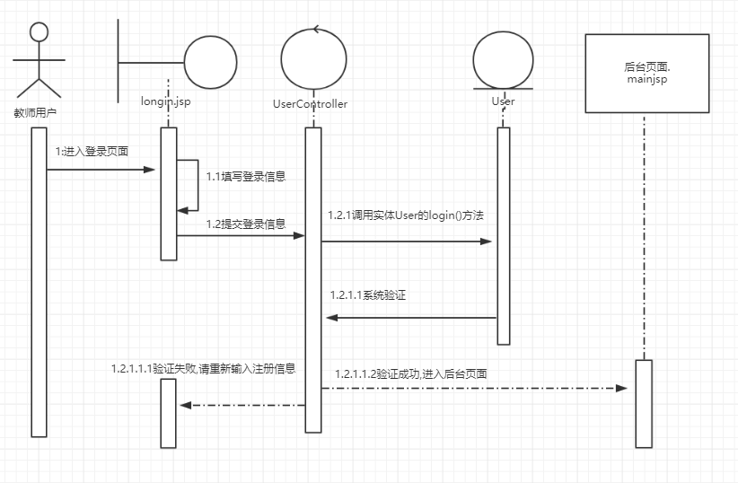

如图3-2.1登录时序图

### 2.修改密码时序图

用户在修改密码边界类中用户输入：原密码、新密码、确认新密码，通过用户控制类调用用户实体类完成用例，最终返回到系统主界面。管理员管理个人中心-修改密码时序图如图3-2.2所示：

**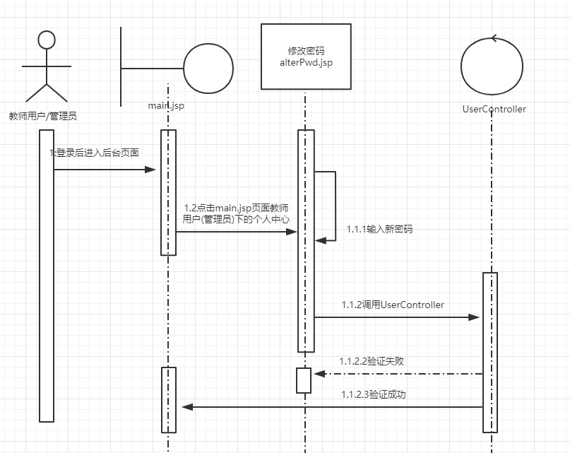**

图3-2.2修改密码时序图

3.教师用户科研项目录入功能 教师用户在录入项目边界类中用户输入：项目申报类别、小组组长和成员信息、所需物品组成，通过教师用户录入控制类调用教师用户实体类完成用例，最终返回到系统主界面。教师用户录入科研项目时序图如图3-2.3所示：

**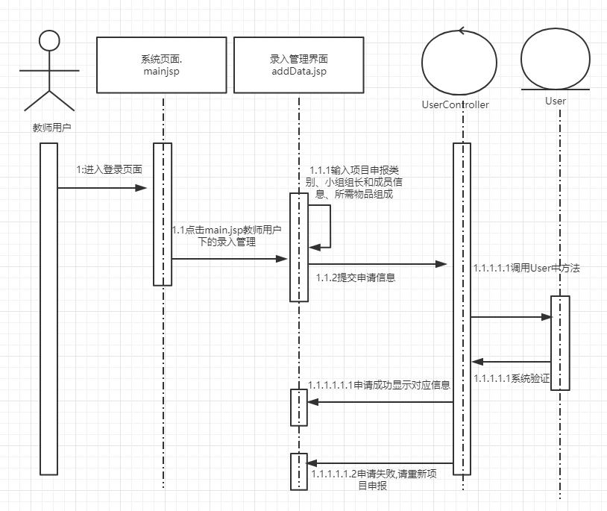**

### 4.教师用户(组长)分配功能

教师用户(组长)登录系统后台后进入系统用户业绩分配边界类，选择分配功能，通过业绩分配控制类调用用户实体类完成用例，最终系统提示操作成功。教师用户(组长)分配业绩时序图如图3-2.4所示：

**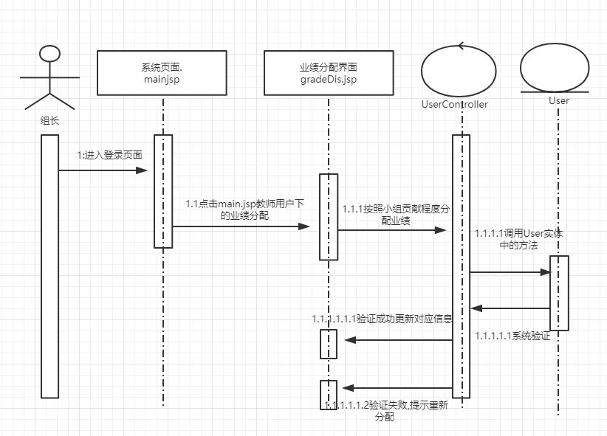**

如图:3-2.4业绩分配功能  
5.用户管理时序图

管理员登录系统后台后进入系统用户信息边界类，选择删除用户，通过用户控制类调用管理员实体类完成用例，最终系统提示操作成功。管理员管理用户时序图如图3-2.5所示：

**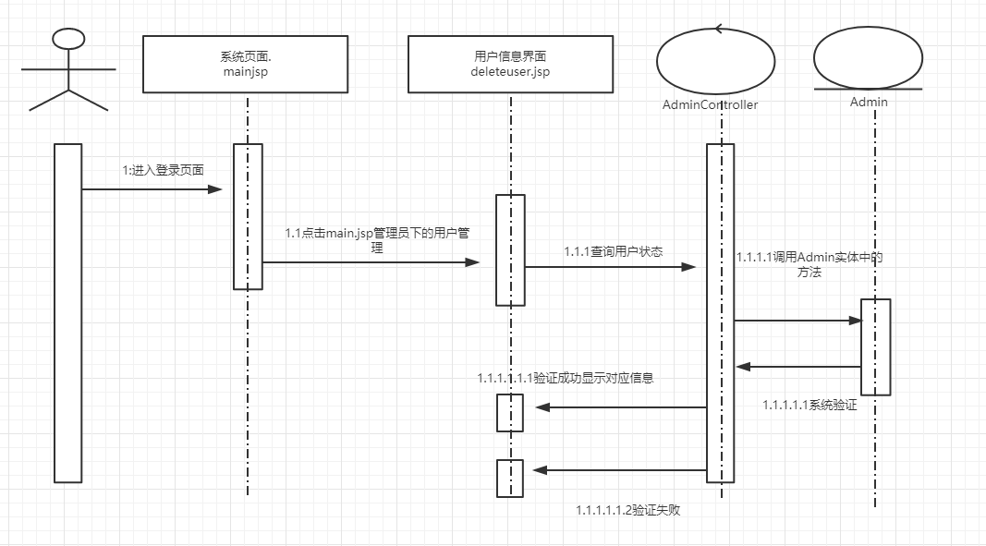**

如图3-2.5用户管理时序图

6.人工审核功能管理员登录系统后台后进入系统人工审核边界类，选择人工审核，通过管理控

制类调用管理员实体类完成用例，最终系统提示操作成功。管理员人工审核时序

图如图3-2.6所示：

**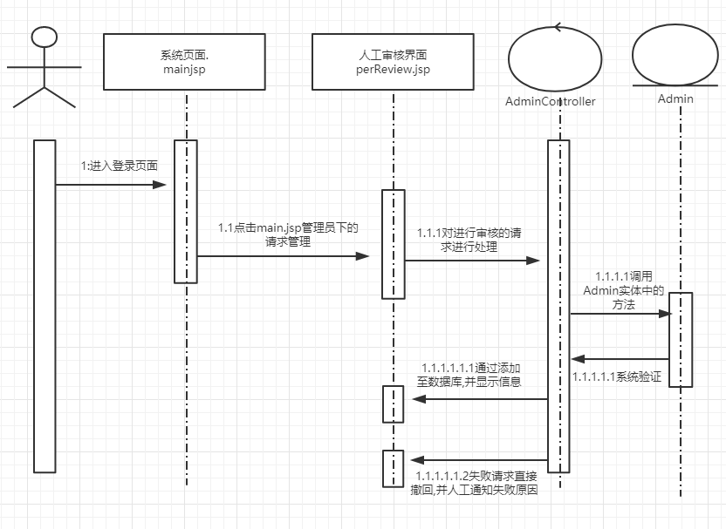**

### 7.超级管理员进行权限赋予

超级管理员登录系统后台后进入系统权限赋予边界类，选择权限赋予，通过管

理控制类调用管理员实体类完成用例，最终系统提示操作成功。超级管理员权限

赋予时序图如图3-2.7所示：

**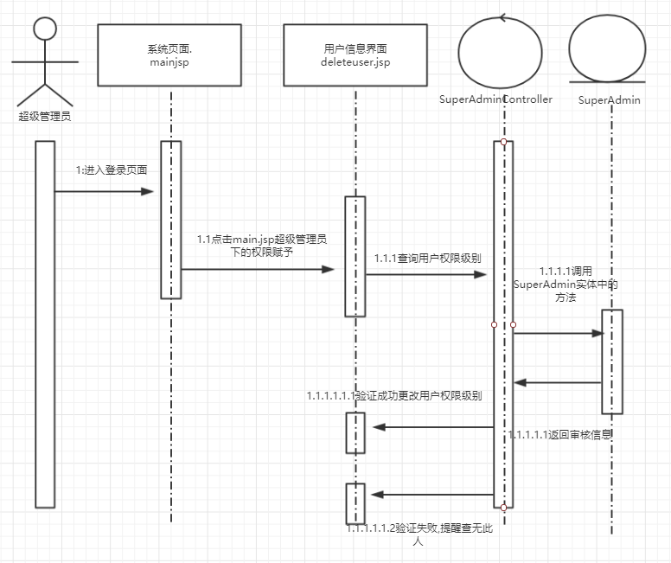**

第四章 系统设计

## 4.1 架构设计

本系统采用基于Web服务的B/S结构（即浏览器和服务器结构）的架构.在B/S结构下，用户操作界面是通过Web页面来展示实现，极少部分的事务逻辑需要在前端（Browser）实现，但是主要事务逻辑操作在服务器端实现，形成所谓三层Three-tier结构.这样就大大简化了客户端电脑载荷，减轻了系统维护与升级的成本和工作量，降低了用户的总体成本.B/S架构管理软件更方便、速度快、效果优.

系统使用基于springboot模式的三层架构，分为View表示层、Controller控制层、JavaBean数据访问层以及数据库，如图4-1所示：

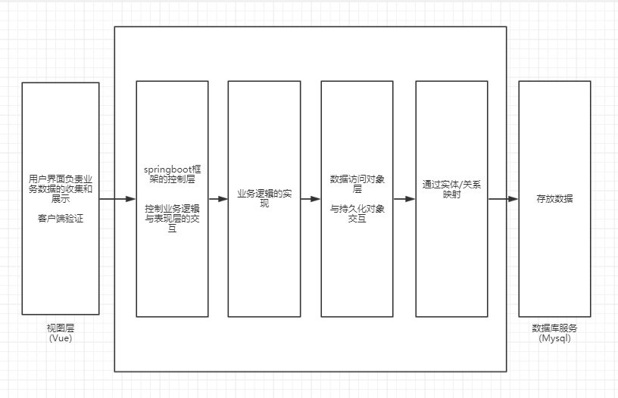

图4-1 springboot模式的三层架构图

## 4.2类设计

### Model:

#### 1.用户信息User类

用户信息类包含教师用户登录名u\_ teacherId、密码u\_password、真实名称u\_name、年龄u\_age、联系电话u\_phone、所属院系u\_post、绩点u\_grade、权限u\_limit，设计用户类图如图4-2.1所示：

|  |
| --- |
| User |
| -u\_teacherId  -u\_password  -u\_name  -u\_age  -u\_phone  -u\_post  -u\_grade  -u\_limit |
| +set()  +get()  +tostring() |

#### 2.学院管理员Admin类

学院管理员继承User类,它是由超级管理员进行权限赋予,从教师用户晋升到学院管理员.

3.超级管理员SuperAdmin类

超级管理员继承Admin类,由编程人员进行设置

#### 4.项目小组类Group类:

项目小组包含项目编号g\_id、项目名称g\_name、项目组长g\_leader、项目组长工号g\_leaderId、项目组员g\_members、项目描述g\_class、项目成员数量c\_membersNumber、项目绩点g\_count

|  |
| --- |
| Group |
| -g\_id  -g\_name  -g\_leader  -g\_leaderId  -g\_members  -g\_class  -g\_membersNumber |
| +set()  +get()  +tostring() |

### dao:

#### 1.教师用户类方法:

用户类的方法有显示个人信息personal()、修改个人信息change()、录入项目小组数据addData()、申请修改项目小组数据applyUpdate()、业绩分配gradeDis()、消息接收message().

|  |
| --- |
| User |
| +personal()  +change ()  +addData()  +applyUpdate()  +gradeDis()  +message() |

#### 2.学院管理员类方法:

管理类的基本方法继承User类,另有人工审核a\_reviewPersonal()、管理用户findUser()、insert()、delete()、查询功能findData()、修改业绩数据alterData()、消息推送messagePush()的方法.

|  |
| --- |
| Admin |
| +User  +a\_change ()  +findUser()  +inser()  +delete()  +findData()  +alterData()  +messagePush |

#### 3.超级管理员类方法

超级管理员继承Admin类,另有权限赋予Permission()方法.

|  |
| --- |
| SuperAdmin |
| +Admin  +Permission() |

## 4.3数据库表设计

### 1.管理用户

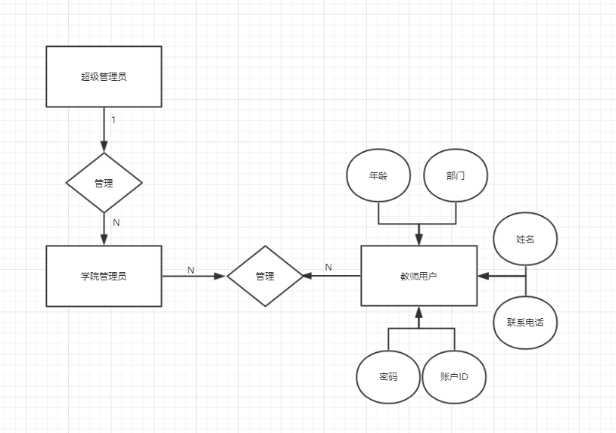

### 2.物理模型

1.教师用户信息表 教师用户信息表(Usea\_tb)用户存放用户的基本信息,如下图4-3-2.1所示

(学院管理员继承User表,超级管理员继承Admain类)

|  |  |  |
| --- | --- | --- |
| 字段名 | 字段类型 | 字段描述及说明 |
| u\_teacherId | Int 自增 | 教师用户登录名(教师用户表的主键,不为空) |
| u\_password | varchar | 教师登录密码(不为空) |
| u\_name | varchar | 教师真实名称 |
| u\_age | varchar | 教师年龄(不为空) |
| u\_phone | varchar | 教师联系方式(不为空) |
| u\_post | varchar | 教师职位(不为空) |

#### 2.项目小组信息表

项目小组信息表(Group\_tb)用于存放项目小组的基本信息,如下图4-3-2.2所示

|  |  |  |
| --- | --- | --- |
| 字段名 | 字段类型 | 字段描述及说明 |
| u\_teacherId | Int 自增 | 教师用户登录名(教师用户表的主键,不为空) |
| u\_password | varchar | 教师登录密码(不为空) |
| u\_name | varchar | 教师真实名称 |
| u\_age | varchar | 教师年龄(不为空) |
| u\_phone | varchar | 教师联系方式(不为空) |
| u\_post | varchar | 教师职位(不为空) |

#### 3.项目小组申请信息表

项目小组申请信息表(Apply\_tb)用于存放项目小组申请信息,如下图4-3-2.3所示.

|  |  |  |
| --- | --- | --- |
| 字段名 | 字段类型 | 字段描述及说明 |
| u\_teacherId | Int 自增 | 教师用户登录名(教师用户表的主键,不为空) |
| u\_password | varchar | 教师登录密码(不为空) |
| u\_name | varchar | 教师真实名称 |
| u\_age | varchar | 教师年龄(不为空) |
| u\_phone | varchar | 教师联系方式(不为空) |
| u\_post | varchar | 教师职位(不为空) |

## 4.4网页界面设计

网页设计分为两个大页面:

### 一、登录界面

1)用户注册后,通过与数据库的交互对用户输入的账号和密码以及与网页上验证码的进行确认,验证成功后跳转到系统主页面,失败提示用户重新输入.

2)用户未注册,通过联系管理员进行用户添加.

3)用户忘记密码,通过登录界面的找回密码按钮跳转到密码找回界面按照提示信息,确认身份进行更改密码.

### 二、密码找回界面

教师用户经过登录页面的找回密码按钮进入本页面,通过用户注册时留下的学工号和手机号收到的验证码来确认是否是教师本人.

若教师手机号发生更改,可以联系相关负责人员进行预留手机号修改,从而达到教师用户更改密码的目的.

### 三、教师用户功能页面

1) 个人中心页面: 点击之后能够在网页右侧显示个人信息,个人信息包括工号、姓名、年龄、联系方式、所属院系、绩点.

2) 项目小组页面: 点击之后能够在网页右侧显示已经加入过的项目小组信息,项目小组信息包括项目编号、项目名称、项目组长工号、项目组长、项目组员名单、项目描述、项目小组成员数量、项目绩点.

3) 申报项目页面: 点击之后能够在网页右侧显示申报信息,申报信息包括项目编号、项目名称、项目组长、项目组长工号、项目组员名单、项目描述、项目小组成员数量、项目绩点.

4) 业绩分配页面: 点击之后能够在网页右侧显示业绩分配信息,业绩分配信息包括该项目小组获取的总业绩点、成员信息、成员分配业绩点数(分配业绩点数总数目应对应总业绩点数)

5) 消息提醒通知: 接受来自学院管理员或超级管理员消息推送

### 四、学院管理员功能页面

1) 个人中心页面: 与教师用户个人中心界面相同.

2) 小组信息页面: 与教师用户个人中心界面相同.

3) 申报项目页面: 与教师用户个人中心界面相同.

4) 业绩分配页面: 与教师用户个人中心界面相同.

5) 项目审核界面: 接收来自教师申请的项目表,经过审核之后,批准或否决,若是批准则直接返回主界面,否决的进入消息推送页面,将需要更改的内容推送到项目组长处.

6) 信息推送功能页面: 点击之后能够在网页右侧显示推送信息模块,信息推送包括标题、接受者、内容.接受者则是利用的查询编码来进行筛选.

7) 查询功能页面: 点击之后能够在网页右侧显示查询模块,查询模块包括学院信息、教师工号、教师姓名.

8) 用户管理界面: 点击之后能够在网页右侧显示用户管理模块,用户管理模块利用查询功能找到用户,可以对用户进行删除.

### 五、 超级管理员界面

1) 个人中心页面: 与教师用户个人中心界面相同.

2) 小组信息页面: 与教师用户个人中心界面相同.

3) 申报项目页面: 与教师用户个人中心界面相同.

4) 业绩分配页面: 与教师用户个人中心界面相同.

5) 项目审核界面:与学院管理员界面相同.

6) 项目审核界面: 与学院管理员界面相同.

7) 查询功能页面: 与学院管理员界面相同.

8) 用户管理界面: 与学院管理员界面相同.

9) 权限赋予界面: 点击之后能够在网页右侧显示权限界面,权限赋予通过查询功能,找到教师用户,修改用户的权限指令,是教师用户成为学院管理员.(0代表教师用户,1代表学院管理员,2代表超级管理员)

### 六、帮助中心界面:

显示用户遇到的一些常见的问题和解决方式,以及相关负责人的联系电话.